##### MISA CON NIÑOS

##### 20 de junio del 2021

##### Tiempo ordinario 12-B

**Marcos 4, 35-41: *“¿Por qué tenéis miedo? ¿Aún no tenéis fe?”***

**Mensaje: Cuando todo se tambalea y me hundo ¡despiértate, Jesús, y toma el mando!**

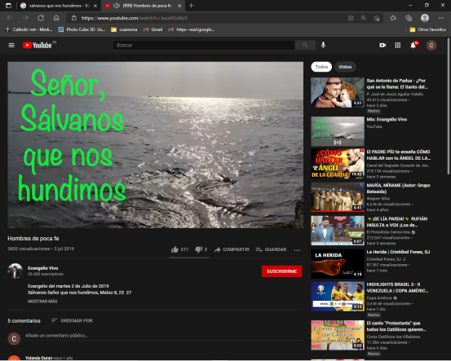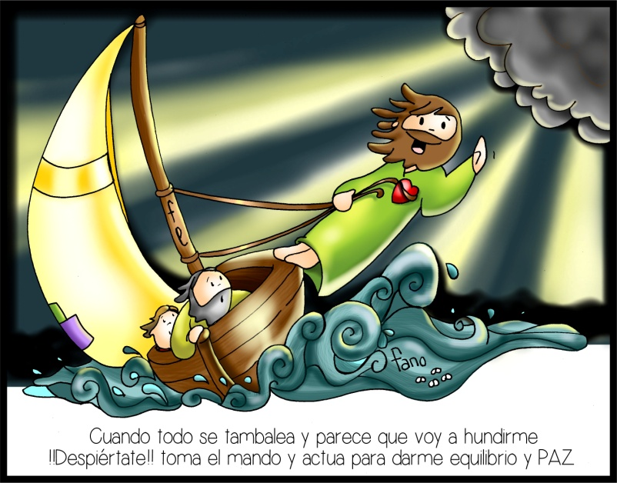

**1. ACOGIDA**

(Monitor:) Bienvenidos, hermanos y hermanas a la eucaristía dominical. La vida humana no siempre es fácil, a menudo nos encontramos con tempestades que sacuden nuestra vida y nuestro mundo, bastante lo sabemos con todo lo que hemos vivido en esta pandemia. En el evangelio de hoy leeremos el relato de la tempestad calmada, Jesús calma el viento y el mar y nos da consuelo, fuerza y paz. Pidamos a Jesús en esta eucaristía que Él tome el mando de la barca de nuestra vida y nos llene de fe y de paz.

*(El Cartel de Fano de este domingo con una barca o un puente de mando del barco o una gorra de capitán).*

SALUDO del sacerdote: En el nombre del Padre*...*

***Nuestro Señor Jesucristo, que acompaña nuestra fe en las tormentas de nuestra vida, esté con todos vosotros.***

**2. PETICIONES DE PERDÓN**

*Sabiendo por la fe que el Señor Jesús está siempre en medio de nosotros, acudimos a Él y nos acogemos a su misericordia.*

- **(Niño-niña):** Tú, Jesús que calmas toda tempestad, perdona nuestras cobardías. Señor, ten piedad.

- **(Padre-madre):** Tú, Jesús que nos tienes que reprochar tantas veces nuestra falta de fe. Cristo, ten piedad.

- **(Catequista):** Tú, Jesús que, aun estando siempre con nosotros, no te reconocemos en los momentos difíciles. Señor, ten piedad.

**(Sacerdote):** *Dios nuestro Padre tenga misericordia de nosotros, nos ayude a superar nuestros miedos y nos guíe hasta la vida eterna.*

**LECTURAS**

1. **MONICIÓN A LAS LECTURAS**

Hoy en el evangelio contemplaremos la escena de la tempestad calmada por Jesús en el lago de Galilea cuando parecía que iba acabar en una tragedia. Jesús les recrimina su falta de fe. En la primera lectura escucharemos cómo el Señor habla a Job que se había quejado a Dios de sus desgracias. San Pablo afirma que desde que Jesús murió por nosotros ha comenzado una época nueva y nosotros somos criaturas nuevas.

**JOB 38,1. 8-11** *Aquí se romperá la arrogancia de tus olas.*

Esto dice el Señor Dios: «También yo había escogido una rama de la cima del alto cedro y la había plantado; de las más altas y jóvenes ramas arrancaré una tierna y la plantaré en la cumbre de un monte elevado; la plantaré en una montaña alta de Israel, echará brotes y dará fruto. Se hará un cedro magnífico.

Aves de todas clases anidarán en él, anidarán al abrigo de sus ramas. Y reconocerán todos los árboles del campo que yo soy el Señor, que humillo al árbol elevado y exalto al humilde, hago secarse el árbol verde y florecer el árbol seco. Yo, el Señor, lo he dicho y lo haré». Palabra de Dios.

**SALMO *106*:**

***¡Dad gracias al Señor, porque es eterna su misericordia!***

**2 CORINTIOS, 5, 14-17:** *Ha comenzado lo nuevo.*

Hermanos: Nos apremia el amor de Cristo, al considerar que, si uno murió por todos, todos murieron. Y Cristo murió por todos, para que los que viven ya no vivan para sí, sino para el que murió y resucitó por ellos. De modo que nosotros desde ahora no conocemos a nadie según la carne; si alguna vez conocimos a Cristo según la carne, ahora ya no lo conocemos así. Por tanto, si alguno está en Cristo es una criatura nueva. Lo viejo ha pasado, ha comenzado lo nuevo.

**MARCOS 4, 35-41:** *¿Quién es éste? ¡Hasta el viento y las aguas le obedecen!*

**Narrador:**Aquel día, al atardecer, dijo Jesús a sus discípulos:

**Jesús:** -“Vamos a la otra orilla”.

**Narrador:** Dejando a la gente, se lo llevaron en barca, como estaba; otras barcas lo acompañaban. Se levantó una fuerte tempestad, y las olas rompían contra la barca hasta casi llenarla de agua. Él estaba en la popa, dormido sobre un cabezal. Lo despertaron, diciéndole:

**Discípulos:** -“Maestro, ¿no te importa que perezcamos?”.

**Narrador:** Se puso en pie, increpó al viento y dijo al mar:

**Jesús:** -- “¡Silencio, enmudece!”. El viento cesó y vino una gran calma.

**Narrador:** Él les dijo:

**Jesús:** - ***“¿Por qué tenéis miedo? ¿Aún no tenéis fe?”.***

**Narrador:** Se llenaron de miedo y se decían unos a otros:

**Discípulos:** - “¿Pero quién es éste? ¡Hasta el viento y las aguas lo obedecen!”.

**Palabra del Señor.**

***(Narrador-Jesús-Discípulos)***

1. **ORACIÓN DE LA COMUNIDAD**

*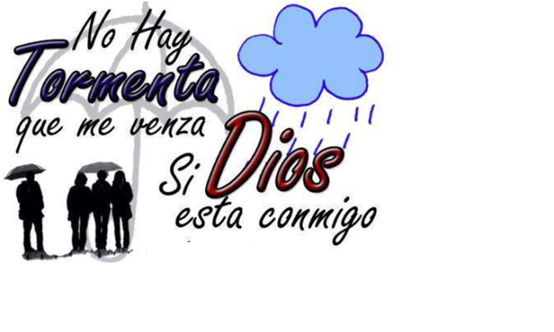(Sacerdote) Padre, gritamos en nuestra angustia y confiamos en ser escuchados, las olas se alzan a lo alto, llévanos a tiempo de bonanza. Repetimos:*

***-Toma tú el timón de mi vida.***

1.- Por el Papa Francisco, para que conduzca la barca de la Iglesia a buen puerto. ***Oremos.***

2.- Por las familias y matrimonios cristianos, para que el Señor calme las tempestades que se generan en la vida diaria. ***Oremos.***

3.- Por quienes dudan o vacilan en su fe, para que sepan que Jesús está con ellos en medio de sus dificultades. ***Oremos.***

4.- Por los jóvenes que realizan sus exámenes, para que el Espíritu les ayude también en sus estudios. ***Oremos.***

5.- Por nosotros aquí presentes en la Eucaristía, y por todos los cristianos del mundo, para que seamos valientes y no tengamos que escuchar de los labios de Cristo: “¿Por qué sois tan cobardes? ¿Aún no tenéis fe?”. ***Oremos.***

6.- Por nuestra comunidadparroquial, para que sea una comunidad viva y evangelizadora. ***Oremos.***

*(Sacerdote) Padre, tú que calmas las aguas y apaciguas los mares, arráncanos de la tribulación y condúcenos al ansiado puerto. Por JCNS.*

1. **PRESENTACIÓN DE OFRENDAS**

**GORRA MILITAR O DE CAPITÁN**

En las tormentas de la vida, que nunca faltan, sobre todo en estos tiempos de pandemia, queremos, Jesús, que tú seas nuestro capitán, el que nos marque la ruta, el que nos guíe a buen puerto. Para eso confiamos en ti, Señor.

**PAN Y VINO**

Con el pan y con el vino te ofrecemos, Señor, el trabajo de todas aquellas manos amigas que se ponen a nuestro lado cuando no sabemos cómo superar las dificultades. Y que en este pan y vino que comulgamos cada domingo nos haga fuertes en la fe y nos llenen de fuerza, de paz y nos den la seguridad de que tú nos llevas de la mano siempre.

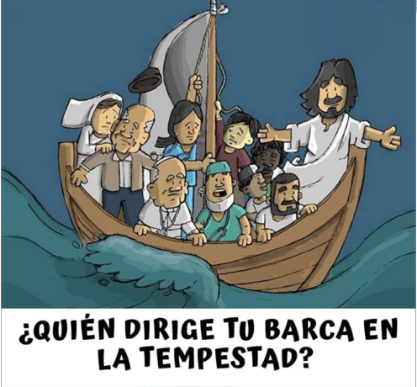

**6. SUGERENCIAS**

- Los apóstoles eran mayoritariamente pescadores, sobre todo Pedro y Andrés, Santiago y Juan. Entenderían perfectamente el mensaje de este texto. También nosotros en esta semana de tormentas en el norte de España con inundaciones y accidentes que provocan miedo, inseguridad.

- El Papa Francisco se ha referido a este texto del evangelio comparándolo con tiempo de pandemia a causa del Covid 19. Todos recordamos las palabras del Papa en aquel atardecer de marzo de 2020 en la plaza de S. Pedro, vacía: *“Densas tinieblas han cubierto nuestras plazas, calles y ciudades; se fueron adueñando de nuestras vidas llenando todo de un silencio que ensordece y un vacío desolador que paraliza todo a su paso: se palpita en el aire, se siente en los gestos, lo dicen las miradas. Nos encontramos asustados y perdidos. Al igual que a los discípulos del Evangelio, nos sorprendió una tormenta inesperada y furiosa. Nos dimos cuenta de que estábamos en la misma barca, todos frágiles y desorientados; pero, al mismo tiempo, importantes y necesarios, todos llamados a remar juntos, todos necesitados de confortarnos mutuamente”*. Ver homilía completa: <https://youtu.be/L9NL-8KbCpM>

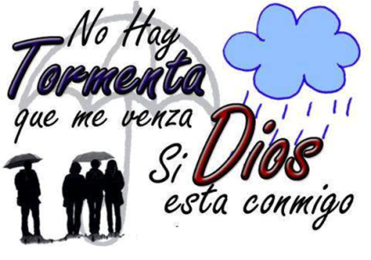

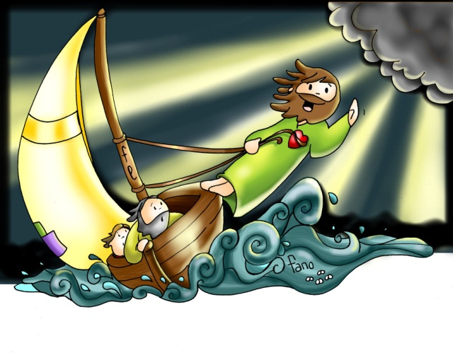



**ORACIÓN DE GRACIAS**

Sé tú el Capitán

-A veces en la barca de nuestra vida

surgen tormentas, parece que todos se va a pique.

Nos cansamos de sembrar y de seguirte,

nos asaltan dudas de fe, parece que estás dormido,

que te desentiendes de nosotros cuando nos hundimos.

-Pero tú, Jesús, pones calma en nuestros miedos,

y nos dices: “¿aún no tenéis fe?”.

Y tú, Jesús, sigues ahí a veces callado o escondido

pero sabemos que siempre nos acompañas

cuando no encontramos respuestas,

la soledad nos acecha, o la suerte nos abandona.

-Sí, tú Jesús, sigues acompañándonos

y nos invitas a “pasar a la otra orilla”,

a la orilla de la confianza, a superar los miedos

que nos paralizan y a tener fe porque todo está seguro,

pues cada comunidad y cada persona está en tus manos.

Sé tú el capitán, toma tú el timón de nuestras vidas.

**Te lo pedimos con María, reina de las Misiones. Amén.**